Наименование муниципального

образования _______________________________________________________

Наименование образовательной организации________________________________________________________

Фамилия___________________________ Имя___________________Класс___

Дата проведения _____- ______-_______

**Инструкция по выполнению работы**

На выполнение диагностической работы по географии отводится 45 минут. Работа состоит из 15 заданий. Работа включает 8 заданий с выбором одного верного ответа из четырёх предложенных. При выполнении этих заданий обведите кружком номер выбранного ответа в диагностической работе. Если Вы обвели не тот номер, зачеркните обведённый номер крестиком и затем обведите номер правильного ответа.

Работа включает 5 задания с кратким ответом, требующих записи ответа в виде слов, чисел или последовательности цифр. Ответы на эти задания записываются в диагностической работе в специально отведённом месте (на линейке после слова «ответ»). В случае записи неверного ответа зачеркните его и запишите рядом новый.

Работа включает 2 задания (№ 13, 15), на которые следует дать полный развёрнутый ответ. Ответы на эти задания записывается в отведённом для этого месте (на линейке после слова «ответ»).

При выполнении работы разрешается использовать географические атласы для 7- 8 класса, линейку.

Советуем выполнять задания в том порядке, в котором они даны. Для экономии времени пропускайте задание, которое не удаётся выполнить сразу, и переходите к следующему. Если после выполнения всей работы у Вас останется время, можно вернуться к пропущенным заданиям.

Баллы, полученные Вами за все выполненные задания, суммируются. Постарайтесь выполнить как можно больше заданий и набрать наибольшее количество баллов.

***Желаем успеха!***

***Для заданий с выбором ответа 1–6 обведите номер правильного ответа***

**1.** Для безопасности людей в сейсмоопасных районах применяется особая технология строительства. В каком из перечисленных регионов необходимо вести сейсмостойкое строительство?

1) Тульская область 2) Смоленская область 2) Ленинградская область 4) Сахалинская область

**2.** Что из перечисленного ниже правильно характеризует географическое положение России?

|  |  |
| --- | --- |
| 1) | Россия граничит с Эстонией, Латвией, Литвой |
| 2) | Крайняя восточная точка России имеет восточную долготу |
| 3) | Моря России относятся к бассейнам всех четырех океанов |
| 4) Самую протяженную сухопутную границу Россия имеет с Монголией  **3.** В каком из перечисленных городов России выпадает наибольшее среднегодовое количество атмосферных осадков?  1) Казань; 2) Калининград; 3) Екатеринбург; 4) Омск | | |

**4.** Такие неблагоприятные климатические явления, как засухи, суховеи и пыльные бури, значительно затрудняют ведение сельского хозяйства. Для какой из перечисленных территорий они наиболее характерны?

1) Ивановская область

2) Волгоградская область

3) Камчатский край

4) Республика Карелия

**5.** Иван Дементьевич Черский– выдающийся исследователь Сибири и Дальнего Востока. В 1891 г. Черский возглавил экспедицию в малоизвестный район бассейнов рек Колыма и Индигирка. В его донесениях из Верхнеколымска и Якутска было много новых данных о жизни и обычаях местного населения, о следах прежнего оледенения, о рельефе исследуемой территории. Какой из перечисленных географических объектов назван в честь И.Д. Черского?

1) остров 2) пролив 3) море 4) хребет

**6.** В каком из высказываний содержится информация о режиме реки Лены.

1) По разным оценкам, годовой сток реки составляет от 489 до 542 км³;

2) Лена — это десятая в мире по длине река, протяженность которой составляет 4400 км;

3) Истоком Лены считается небольшое озеро в 12 километрах от Байкала, расположенное на высоте 1470 метров;

4) Для Лены характерны весеннее половодье, несколько довольно высоких паводков летом и низкая осенне-зимняя межень в устье

|  |  |  |  |  |  |  |
| --- | --- | --- | --- | --- | --- | --- |
| **7.**  Расположите регионы России в той последовательности, в которой их жители встречают Новый год. Запишите цифры, которыми обозначены регионы, в правильной последовательности в таблицу.  1) Свердловская область; 2) Магаданская область;  3) Московская область; 4) Иркутская область.   |  |  |  |  |  | | --- | --- | --- | --- | --- | | Ответ: |  |  |  |  | | |
|  |  | |

8. Какой объект имеет координаты 660 с. ш; 590в. д? Запишите его название.

Ответ:________________________

|  |
| --- |
| ***Задания 9, 10 выполняются с использованием приведенной ниже карты погоды. Ответы на них обведите*** |



**9.** Какой из населённых пунктов, обозначенных на карте, находится в зоне действия антициклона?

1) Элиста

2) Нижний Новгород

3) Ростов-на-Дону

4) Мурманск

**10.** Карта погоды составлена на 5 января. В каком из показанных на карте городов на следующий день вероятно существенное похолодание?

1) Нижний Новгород

2) Оренбург

3) Ростов-на-Дону

4) Санкт-Петербург

|  |
| --- |
| ***Задания 11-13 выполняются с использованием приведенной ниже топографической карты. Ответы на задания запишите в указанном месте.*** |

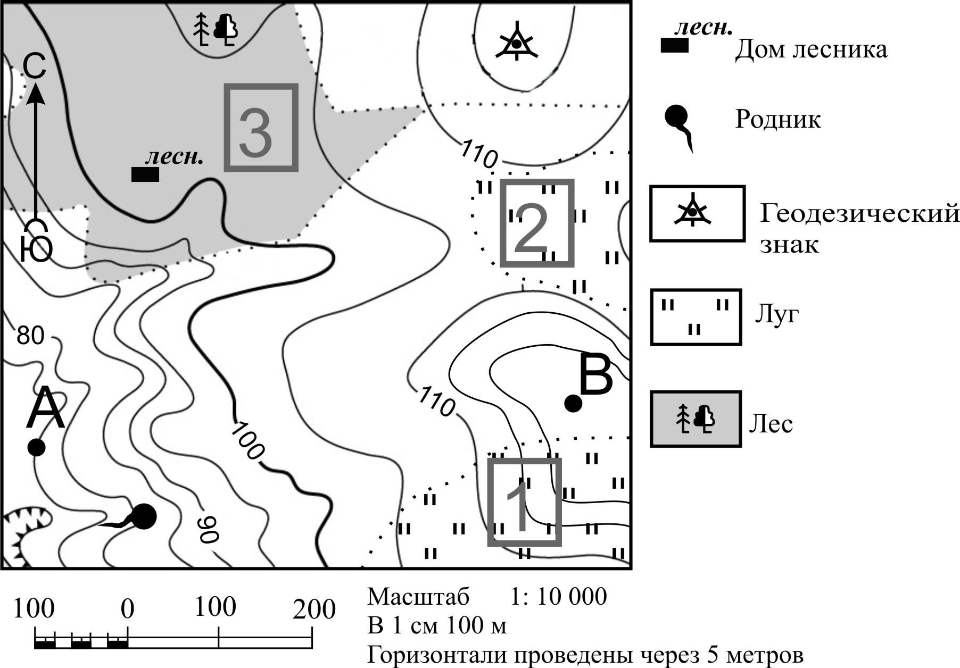

**11.** Опре­де­ли­те по карте рас­сто­я­ние на мест­но­сти по пря­мой от родника до геодезического знака. По­лу­чен­ный ре­зуль­тат округ­ли­те до де­сят­ков мет­ров. Напишите ответ.

Ответ: _________________________

**12.** В каком направлении от дома лесника нужно идти, чтобы попасть к роднику?

Ответ:___________________________

**13.** Участники школьной футбольной секции выбирают место для обустройства школьного футбольного поля. Оцените, какой из участков, обозначенных на карте цифрами 1, 2 и 3, больше всего подходит для этого. Для обоснования своего ответа приведите два довода.

Ответ:_______________________________________________________________________________________________________________________________________________________________________________________________________________________________________________________________________________________________________________________________________________________________________________________________________

**14.** Определите страну по её краткому описанию.

Географическое положение этой страны своеобразно. Она омывается водами нескольких океанов. В июле в этой стране самый разгар зимы. На материке, на котором находится эта страна, нет действующих вулканов, здесь не происходят землетрясения. Вдоль восточного побережья протянулись невысокие горы. Одной из характерных черт природы является широкое распространение пустынь. Столица – не самый крупный её город. Средняя плотность населения составляет примерно 4 человека на 1 кв. км.

Ответ:____________________________

**15.** Административный центр Забайкальского края город Чита расположен на широте города Саратова, однако в его окрестностях широко распространены многолетние мёрзлые грунты. Какими особенностями климата Забайкалья объясняется сохранение в окрестностях Читы многолетней мерзлоты? Укажите две особенности.

Ответ:________________________________________________________________________________________________________________________________________________________________________________________________________________________________________________________________________________________________________________________________________________________________________________________________________________________________________________________________________________________________________________________________________________________________________________________________________________________________________________________________________________________________________________________________________________